研究生管理信息系统学位相关模块流程说明
一、如何进入系统

（一）研究生及导师登陆
打开研究生院网站，选择快速连接第二项“研究生管理信息系统（师生端）”，网址：http://yjs.zuel.edu.cn/ssfw/login_cas.jsp
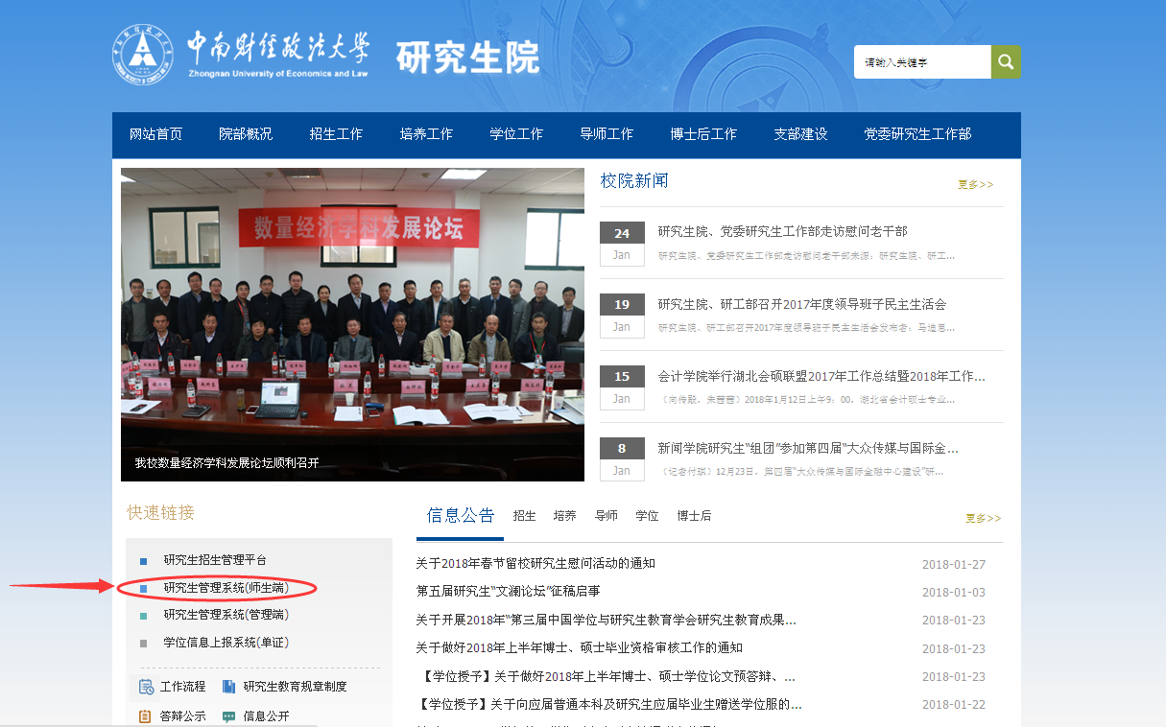

（二）研究生教学秘书登陆
打开研究生院网站，选择快速连接第三项“研究生管理信息系统（管理端）”，网址：http://yjs.zuel.edu.cn/epstar/web/swms/mainframe/home/index.jsp
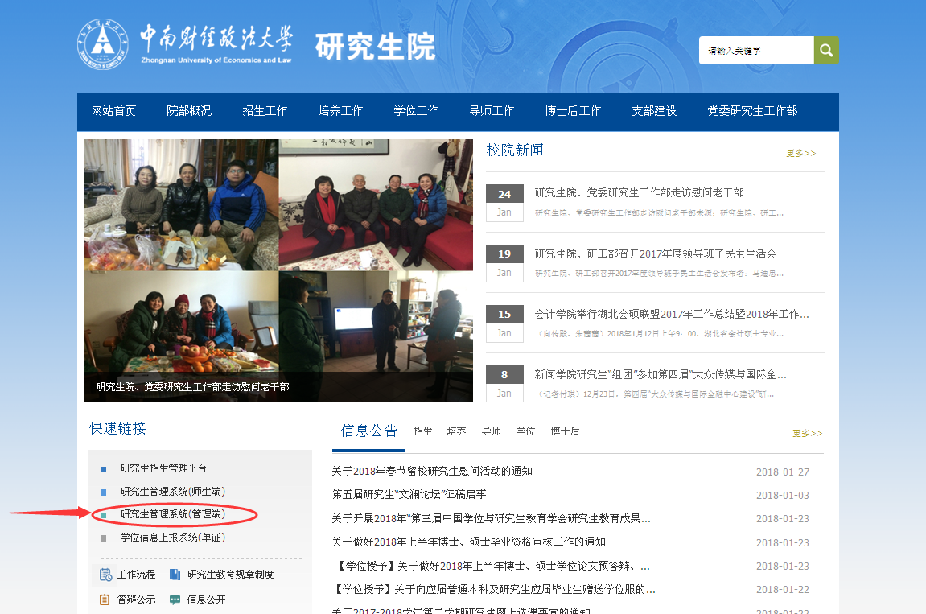
二、学位模块整体流程图：

三、预答辩结果管理

（一）预答辩结果录入（研究生）

研究生完成学位论文预答辩后，在网上录入自己的预答辩信息。如：论文题目、论文类型、密级(一般为“公开”，涉密论文须经申请、批准方能标注相应的密级)、预答辩时间、预答辩报告专家组(导师)成员及专家组(导师)对预答辩报告的意见和建议等信息。

填写完成后，点击“保存”按钮保存数据（仅供本人查看）；点击“提交”按钮将申请提交到导师审核。
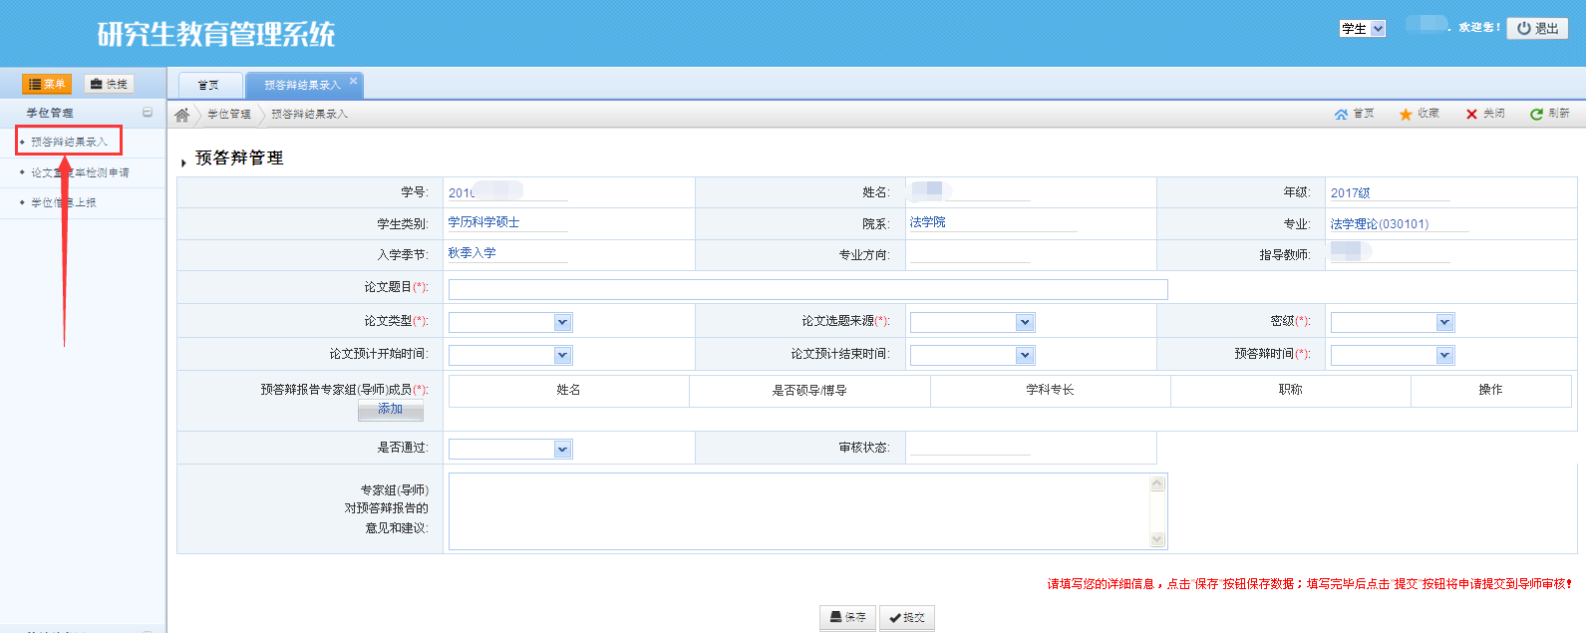
（二）学生预答辩导师审核（导师）
1.登陆后身份选择
登陆后系统默认为“教师”。在教师身份类别模块下，可以对学生成绩、教师课表、教学评估等信息进行查询和维护。
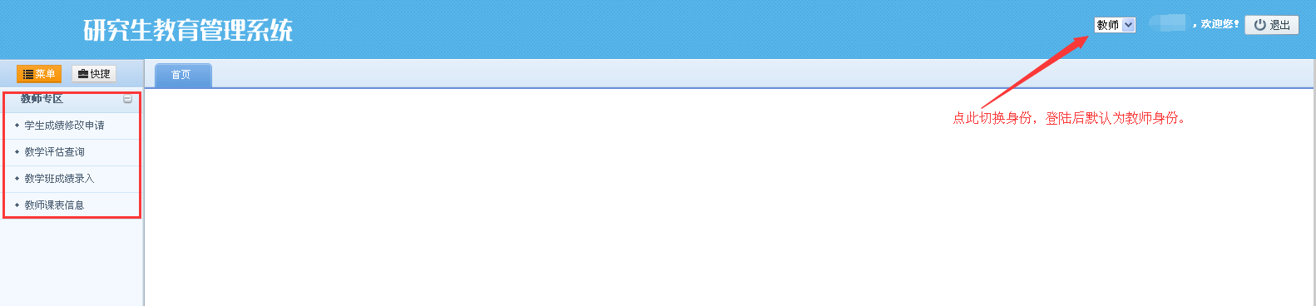
点击右上角如图所示位置，可将身份变更为“导师”。在导师身份类别模块下，可以维护导师个人信息，可以对研究生培养计划、学位论文预答辩、学位论文重复率等信息进行审核。
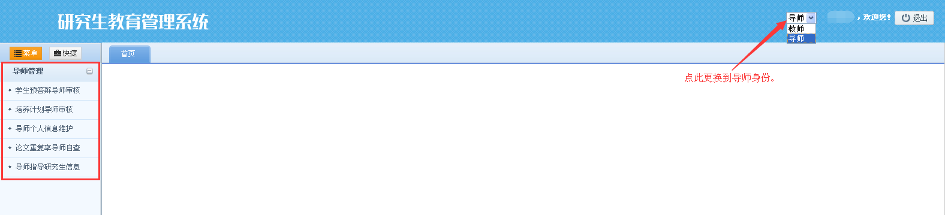
2.点击进入“学生预答辩导师审核”，可对研究生学位论文预答辩信息进行审核。
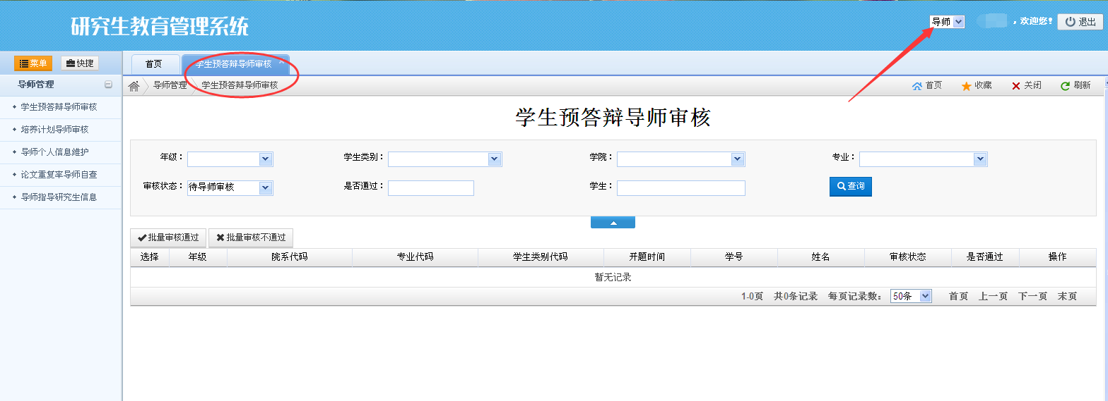
- 研究生教学秘书审核（研究生教学秘书）
研究生教学秘书需进入“预答辩结果管理”，模块，对研究生预答辩结果进行审核确认。
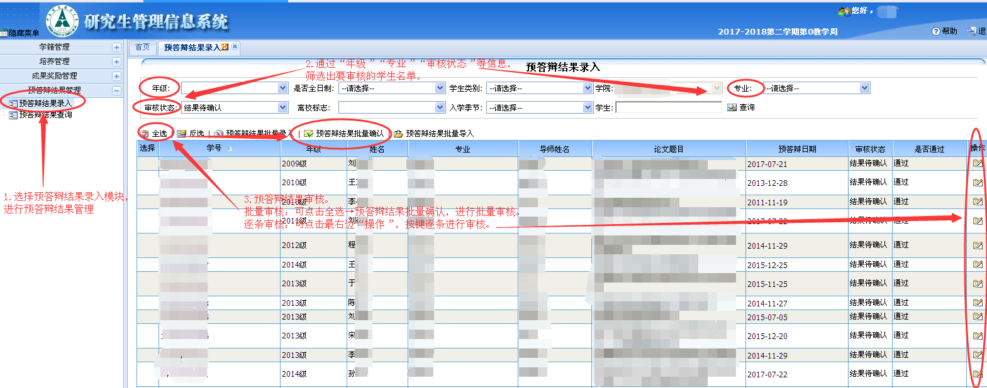
四、论文重复率检测
研究生上传学位论文后，提交给导师进行自查，导师自查通过后可以提交到学位办进行论文重复率检测。检测完成后可以查看检测结果信息。
（一）论文重复率检测申请（研究生）
学位论文预答辩模块审核通过后，可提交论文重复率检测申请。进入“论文重复率检测申请”模块，依次填写论文名称、论文关键词、论文摘要等信息，并上传学位论文电子版（PDF版本），点击"保存"按钮保存数据（仅供本人查看），点击"提交"按钮将申请提交到导师审核。
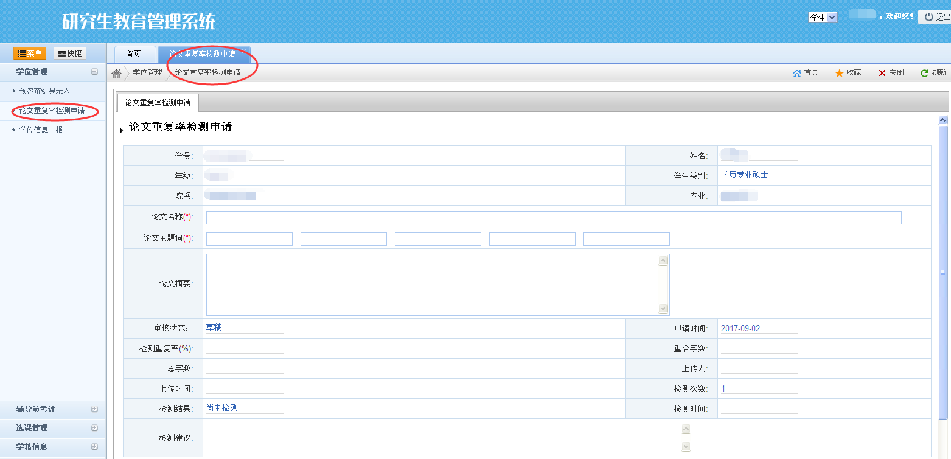
（二）论文重复率导师自查（导师）
导师下载学生上传论文进行自查，导师自查无误后点击审核通过，或选择多篇论文批量审核通过，系统将自动提交至院系审核。自查不通过的直接退回给学生重新修改上传学位论文并且重新进行申请提交。
如果进入后显示暂无数据，则说明学生还未提交检测申请，可以通过“审核状态”，选择“草稿”，查看学生填写情况（如下图）。
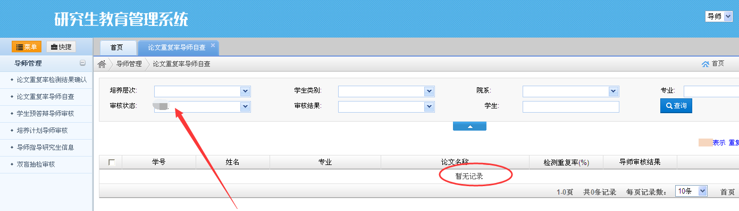
点击进入“论文重复率导师自查”，可以在这个页面看到全部已经提交检测申请的研究生名单。点击“审核”按钮，即可查看详细论文信息（如下图）。
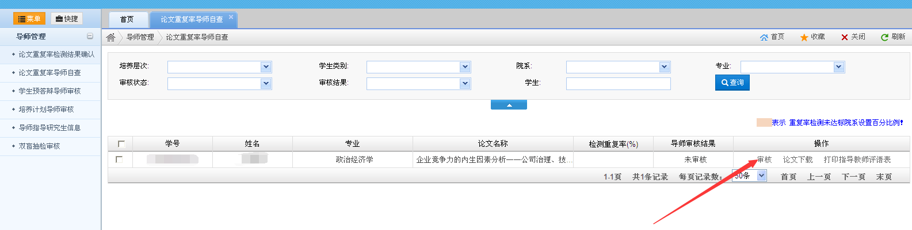
在下图箭头处，需要导师勾选是否同意该篇论文作为学位论文参加盲审。
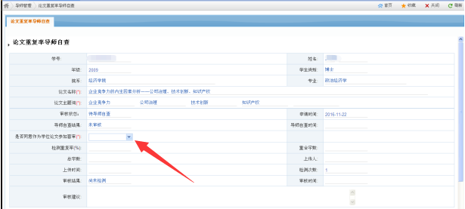
点击论文下载，可以下载论文电子版进行审查。审查后，选择点击同意或不同意检测按钮。
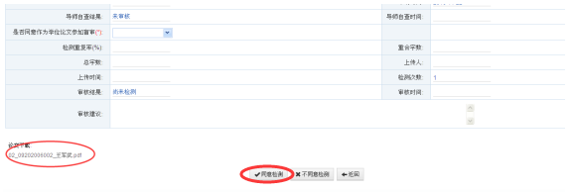
- 论文重复率检测院系审核（研究生教学秘书）
学院审核导师自查通过的学生论文信息；审核通过后提交给学位办进行论文重复率检测。

（四）论文重复率结果录入（研究生院学位办）
学院审核通过的，学位办下载学位论文通过查重系统查重，录入或导入检测结果。对检测合格的学生设置学位办检测查重结果为“通过”，对与学生论文重复率较高设置为“不通过”，不通过的学生需修改论文后，联系学位办重新提交检测申请。
五、学位信息上报
（一）学位信息上报（研究生）
研究生登陆“学位信息上报”模块，填写个人基本信息、学业学位授予信息、学位论文信息、前置学位信息、获学位后去向及个人联系方式。填写信息正确无误后，点击"保存"按钮保存数据（仅供本人查看），点击"提交"按钮将申请提交到院系审核。
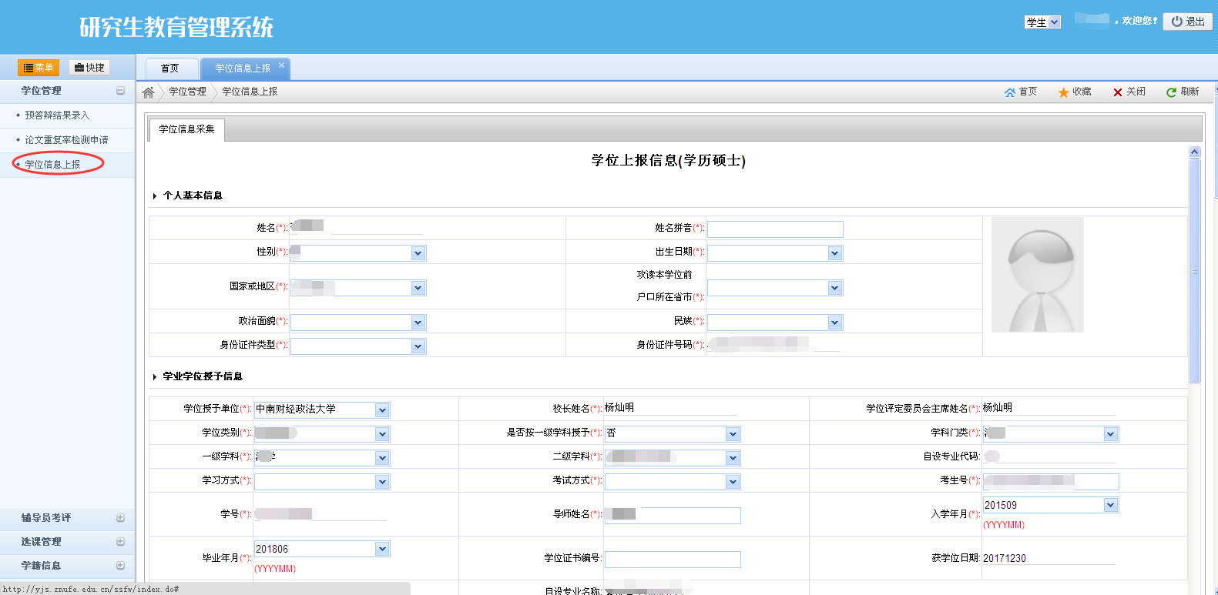
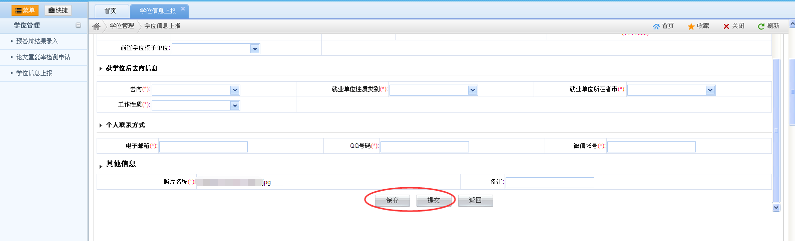
- 学位上报院系审核（研究生教学秘书）
研究生教学秘书对学生提交上来的上报信息按类别分别进行确认，确认完毕后通过审核；如果对上报的学生信息存在疑问，可以退回给学生重新调整；信息提交后，研究生院学位办将按照该信息进行制作毕业证书、学位证书，并按照国家要求上报信息。
